Тест по истории Руси и России в XIV – XVII веках в формате ЕГЭ.

Часть 1.

1. Расположите в хронологической последовательности исторические события Руси и России в XIV – XVII веках. Запишите цифры, которыми обозначены исторические события, в правильной последовательности.

1) Введение опричнины

2) Начало царствования Ивана III

3) Битва на реке Шелони

Ответ:231

2. Установите соответствие между событиями и годами: к каждой позиции

первого столбца подберите соответствующую позицию из второго столбца.

СОБЫТИЯ ГОДЫ

А) Битва на реке Воже 1) 1558 г.

Б) Заключение Столбовского мира 2) 1378 г.

В) Медный бунт 3) 1648 г.

Г) Начало Ливонской войны 4) 1617 г.

5) 1649 г.

6) 1662 г.

Запишите выбранные цифры под соответствующими буквами.

Ответ:

|  |  |  |  |
| --- | --- | --- | --- |
| А | Б | В | Г |
| 2 | 4 | 6 | 1 |

3. Ниже приведён список терминов. Все они, за исключением одного, относятся к событиям XIV – XVI в.в.

***1) Опричнина; 2) Cтрельцы; 3) Приказы; 4) Судебник; 5) Новоторговый устав; 6) Пищаль.***

Найдите и запишите порядковый номер термина, относящегося к другому историческому периоду.

Ответ:5

4. Запишите термин, о котором идёт речь.

Вид княжеского пожалования своим должностным лицам, при котором местная администрация содержалась за счет взимания с населения в свою пользу различных «кормов» (хлебом, мясом, сыром, сеном и т.п.) и судебных пошлин (присудов). Эта система давалось в награду за прежнюю, чаще всего военную, службу. Данная система ликвидирована в 1556 г.– ______кормление____________________.

5. Установите соответствие между именами правителей и годами их правления.

К каждой позиции первого столбца подберите соответствующую позицию из второго

столбца.

Князь Событие

А) Алексей Михайлович 1) 1613 - 1645 г.г.

Б) Иван IV Грозный 2) 1645 -1676 г.г.

В) Борис Годунов 3) 1533 -1584 г.г.

Г) Иван III 4) 1676 - 1682 г.г.

5) 1462 -1505 г.г.

6) 1598 - 1605 г.г.

Запишите выбранные цифры под соответствующими буквами.

Ответ:2365

|  |  |  |  |
| --- | --- | --- | --- |
| А | Б | В | Г |
| 2 | 3 | 6 | 5 |

6. Что из перечисленного относится к деятельности Иван IV Грозного. Выберите три ответа и запишите **цифры**, под которыми они указаны.

1) Указ о "Заповедных летах"

2) Битва на р. Дон

3) Присоединение к Москве Новгорода

4) Введение Судебника

5) созыв Земского Собора

6) "Вечный мир" с Польшей

Ответ:1

7. Заполните пропуски в данных предложениях, используя приведённый ниже

список пропущенных элементов: для каждого предложения, обозначенного

буквой и содержащего пропуск, выберите номер нужного элемента.

А) Царя Алексея Михайловича называли _____Тишайшим_________________.

Б) Документ, окончательно закрепостивший крестьян и оформивший крепостное право, назывался ______Соборным уложением______

В) Причиной Ливонской войны была попытка России выйти к ___Балтийскому______ морю.

Пропущенные элементы:

1) указ об "Урочных летах"

2) Балтийское

3) Соборное Уложение

4) Черное

5) Василий III

6) Тишайший

Запишите выбранные цифры под соответствующими буквами

|  |  |  |
| --- | --- | --- |
| А | Б | В |
| 6 | 3 | 2 |

8. Установите соответствие между событиями и участниками этих событий:

к каждой позиции первого столбца подберите соответствующую позицию из

второго столбца.

СОБЫТИЯ

УЧАСТНИКИ

А) Смоленская война 1) Пересвет Александр Б) Битва при Молодях 2) Шеин М.Б.

В) Куликовская битва 3) Хмельницкий Б.М.

Г) Переяславская Рада 4) Воротынский М.И.

5) Ордин – Нащокин А.Л.

6) Голицин В.В.

Запишите выбранные цифры под соответствующими буквами.

Ответ:

|  |  |  |  |
| --- | --- | --- | --- |
| А | Б | В | Г |
| 2 | 4 | 1 | 3 |

9.Напишите фамилию руководителя восстания, о котором идет речь в историческом документе.

«…Овладев без всякого боя такой большой силой, [он] выдал каждому из них за два месяца жалованье, пообещав вперед свободу грабить и убивать по их желанию, и прибавил: “За дело, братцы! Ныне отомстите тиранам, которые до сих пор держали вас в неволе хуже, чем турки или язычники. Я пришел дать всем вам свободу и избавление, вы будете моими братьями и детьми, и вам будет так хорошо, как и мне, – будьте только мужественны и оставайтесь верны”. После этих слов каждый готов был итти за него на смерть и все крикнули в один голос: “Многая лета нашему батьке. Пусть он победит всех бояр, князей и все подневольные страны!” Это известие испугало господина Прозоровского, он опасался за Астрахань, ибо глупый народ начал роптать и высказывать похвалы разбойнику, и во всех городах той местности начались такие волнения и каждый миг приходилось со страхом ждать ужасного кровопролития».

Ответ:Разин

10. Заполните пустые ячейки таблицы, используя представленные в приведённомниже списке данные: для каждой ячейки, обозначенной буквой, выберите номер нужного элемента.

|  |  |  |
| --- | --- | --- |
| **Событие** | **Год** | **Участник(-и)** |
| ___________________(А) | 1327 г. | Иван Калита |
| Церковный раскол | ___________________(Б) | Никон |
| Учреждение патриаршества | 1589 г. | ______________________(В) |
| ___________________(Г) | 1377 г. | ______________________(Д) |

Пропущенные элементы:

1. Битва на реке Пьяне

2. Восстание в Твери

3. Иван III

4. Иов

5. 1653 г.

6. Арапша

7. Василий III

8. Мамай

9. Василий II

|  |  |  |  |  |
| --- | --- | --- | --- | --- |
| А | Б | В | Г | Д |
| 2 | 5 | 4 | 1 | 6 |

11. Прочтите отрывок из сочинения историка Н. И. Костомарова.

«Тохтамыш намеревался сделать такой быстрый набег, чтобы застать Москву врасплох. Он принял в соображение оплошность русских, слишком возгордившихся своими победами. Внезапность нашествия произвела такое впечатление, что князья, воеводы и бояре совсем потеряли голову».

Используя отрывок и знания по истории, выберите в приведённом списке три верных суждения.

1) События, описанные в отрывке, относятся к XIV веку

2) Событию, описанному в отрывке, предшествовала победа русских дружин на р. Дон

3) События, описанные в отрывке, относятся к правлению Ивана Калиты

4) События, описанные в отрывке, относятся к Ливонской войне

5) События, описанные в отрывке, относятся к правлению Дмитрия Донского

Запишите **цифры**, под которыми они указаны.

Ответ:125

12. Установите соответствие между фрагментами исторических источников и их краткими характеристиками: к каждому фрагменту, обозначенному буквой, подберите по две соответству​ю​щие ха​рак​те​ри​сти​ки, обо​зна​чен​ныециф​ра​ми.

ФРАГ​МЕН​ТЫ ИС​ТОЧ​НИ​КОВ

|  |  |
| --- | --- |
| А) Той осенью пришел ордынский князь […..] с единомышленниками своими и со всеми прочими князьями ордынскими и со всей своей силой татарской и половецкой, да еще кроме того отряды нанял…… [ …….] сказал: «Пойдем на русского князя и на всю силу русскую, как при Батые было, христианство уничтожим, церкви Божие спалим, и кровь их прольем, и законы их погубим.» Это из – за того, что нечестивый люто гневался за своих друзей и любимцев, князей убитых на реке Воже……  И, соединившись со всеми князьями русскими и со всею силою, пошел……. [Дмитрий] против них скоро из Москвы, намереваясь оборонять свою отчину, и пришел в Коломну, и собрал воинов своих 150 тысяч, кроме войска княжеского и воевод местных…… Да еще к тому подоспели в ту пору военную из далека……князь Андрей Полоцкий с псковичами и брат его, князь Дмитрий Брянский, со всеми своими воинами……  Князь перешел за Дон в чистое поле, в Мамаеву землю, на устье Непрядвы. | Б) На Москве и в городах всех земель иноземцам никаких заморских товаров врознь не продавать, и по ярмарками ни в какие города с товарами своими и с деньгами не ездить, и приказчиков не посылать……  А если какие иноземцы захотят товары свои из города [Архангельска] возить в Москву и иные города, им платить…… пошлин по гривне с рубля золотыми и ефимками потому, что русские люди и московские иноземцы пятину и десятину и всякие подати платят и службы служат, а иноземцы ничего не платят…… |

ХА​РАК​ТЕ​РИ​СТИ​КИ

1) Документ говорит о подготовке к Куликовской битве.

2) Одним из участников события, описанного в документе, был ИванIII.

3) Документ относится к правлению Алексея Михайловича.

4) Дмитрий, о котором говорится в одном из источников, это Дмитрий Иванович Донской.

5) Документ был принят в 1667 году.

6) События, описанные в документе, привели к свержению ордынского ига.

|  |  |
| --- | --- |
| Фрагмент А | Фрагмент Б |
| 14 | 35 |

Рассмотрите схему и выполните следующие задания.

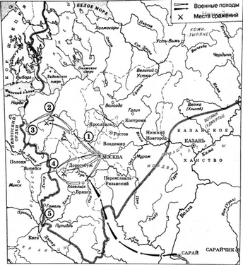

13. Укажите век, когда в состав единого Русского государства вошли города,

обозначенные на схеме цифрами «3», «4» и «5» (ответ напишите словом). - шестнадцатый

14. Назовите князя, в годы правления которого в состав единого Русского

государства вошли города, обозначенные на схеме цифрами «1» и «2». - Иван 3

15. Назовите князя, при котором Русское государство достигло границ обозначена

схеме жирной чертой. Василий Третий

16. Какие суждения, относящиеся к данной схеме, являются верными? Выберите

три суждения из шести предложенных. Запишите цифры, подкоторыми они указаны.

1. В городах, обозначенных цифрами «2» и «3», до вхождения в состав единого

Русского государства существовала республиканская форма правления.

2. Следствием провала похода, обозначенного чёрными стрелками, стало

освобождение Русского государства от ордынского ига.

3. Город, обозначенный цифрой «1», вошёл в состав единого Русского

государства в 1478 г.

4. Ордынское войско в походе, обозначенном чёрными стрелками, возглавлял

Мамай.

5. Город, обозначенный цифрой «2», вошёл в состав единого Русского

государства в 1485 г.

6. Города, обозначенные цифрами «4» и «5», были отвоёваны Русским

государством у Великого княжества Литовского.

126

17. Установите соответствие между памятниками культуры и их создателями: к каждой позиции первого столбца подберитесоответствующую позицию из второго столбца.

Памятник культуры Создатель

А) Собор Василия Блаженного 6 1) Андрей Чохов

Б) Икона «Троица» 2 2) Андрей Рублев

В) Царь – пушка 1 3) Иван Федоров

Г) «Домострой» 5 4) Афанасий Никитин

5) Сильвестр

6) Барма и Постник Яковлев

18,19. Рассмотрите изображение и выполните следующие задания.

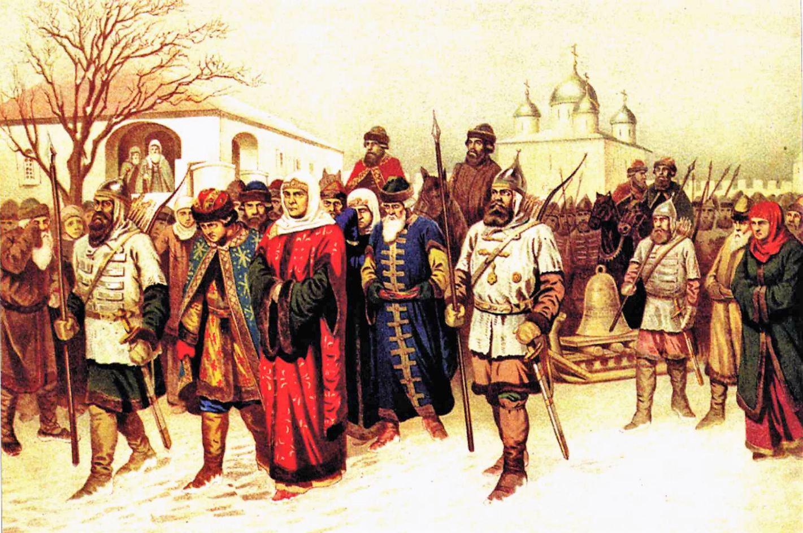

Какие суждения о данной картине являются верными? Выберите два суждения

из пяти предложенных. Запишите в таблицу **цифры**, под которыми они указаны.

1. Событие, изображенное на картине, относится к правлению Ивана III;
2. Событие, изображенное на картине, относится к церковному расколу;
3. В результате события, изображенного на картине, к Москве был присоединен Новгород;
4. Событие, изображенное на картине, относится к XIV веку;
5. Событие, изображенное на картине, относится к Ливонской войне

Ответ:13

Укажите картину, событие которой произошло в том же веке, что и изображенное на данной картине. В ответе запишите цифру, под которой она указана.

1

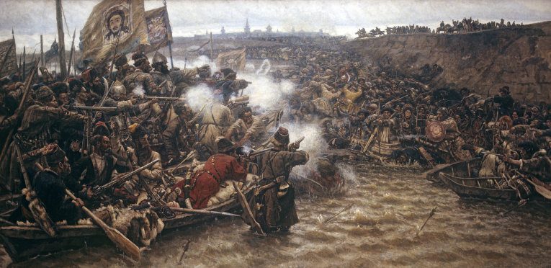

2

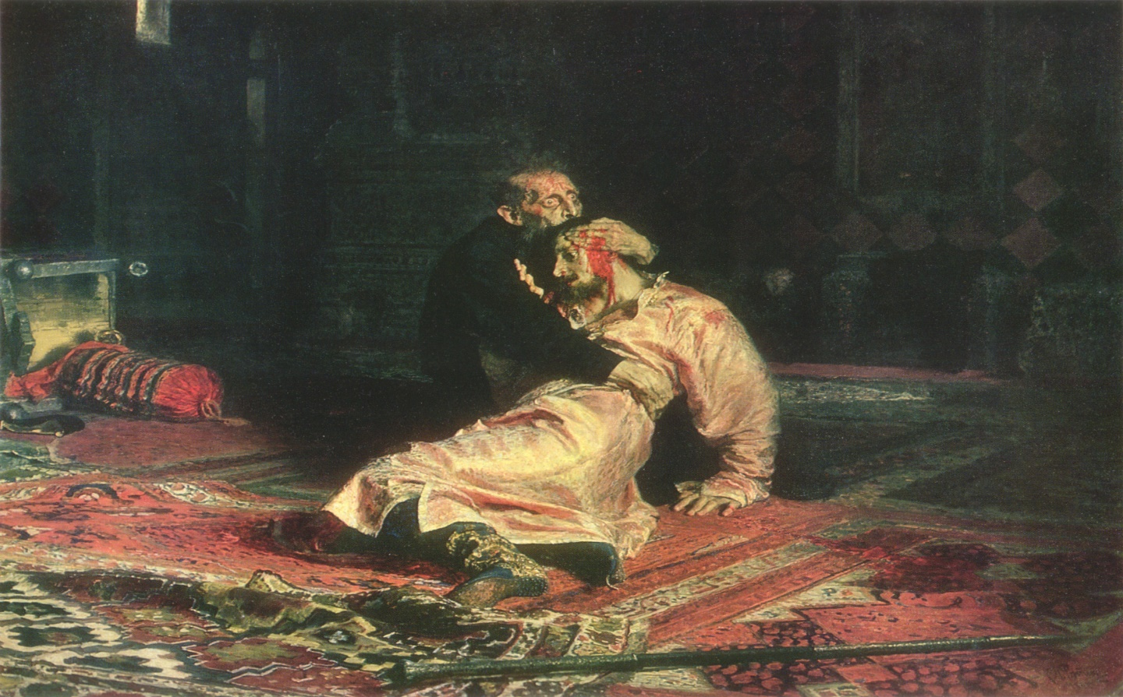

3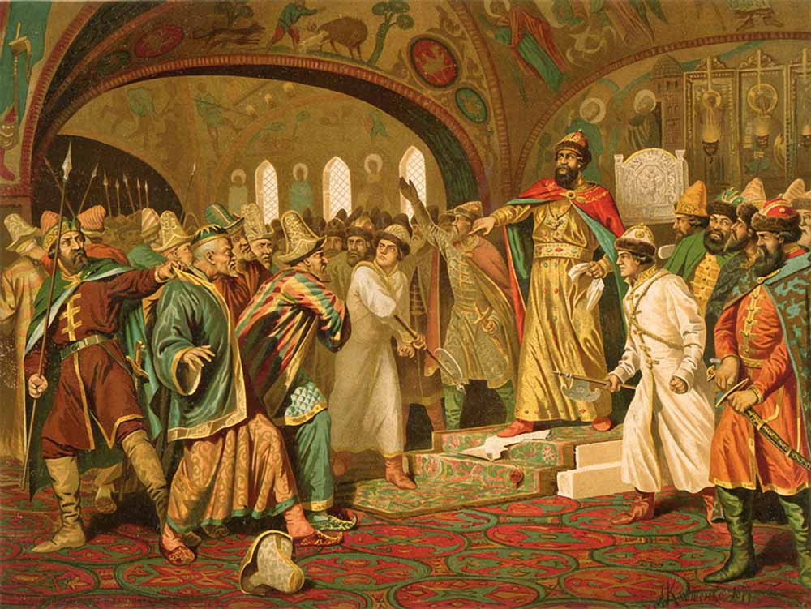

4

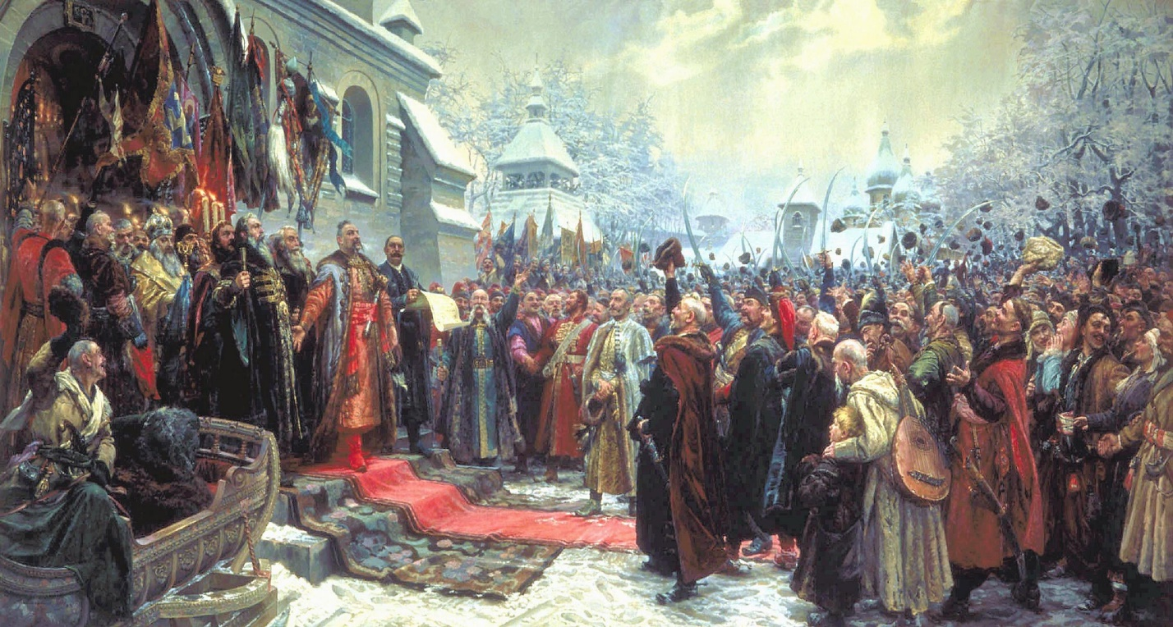

Ответ:3